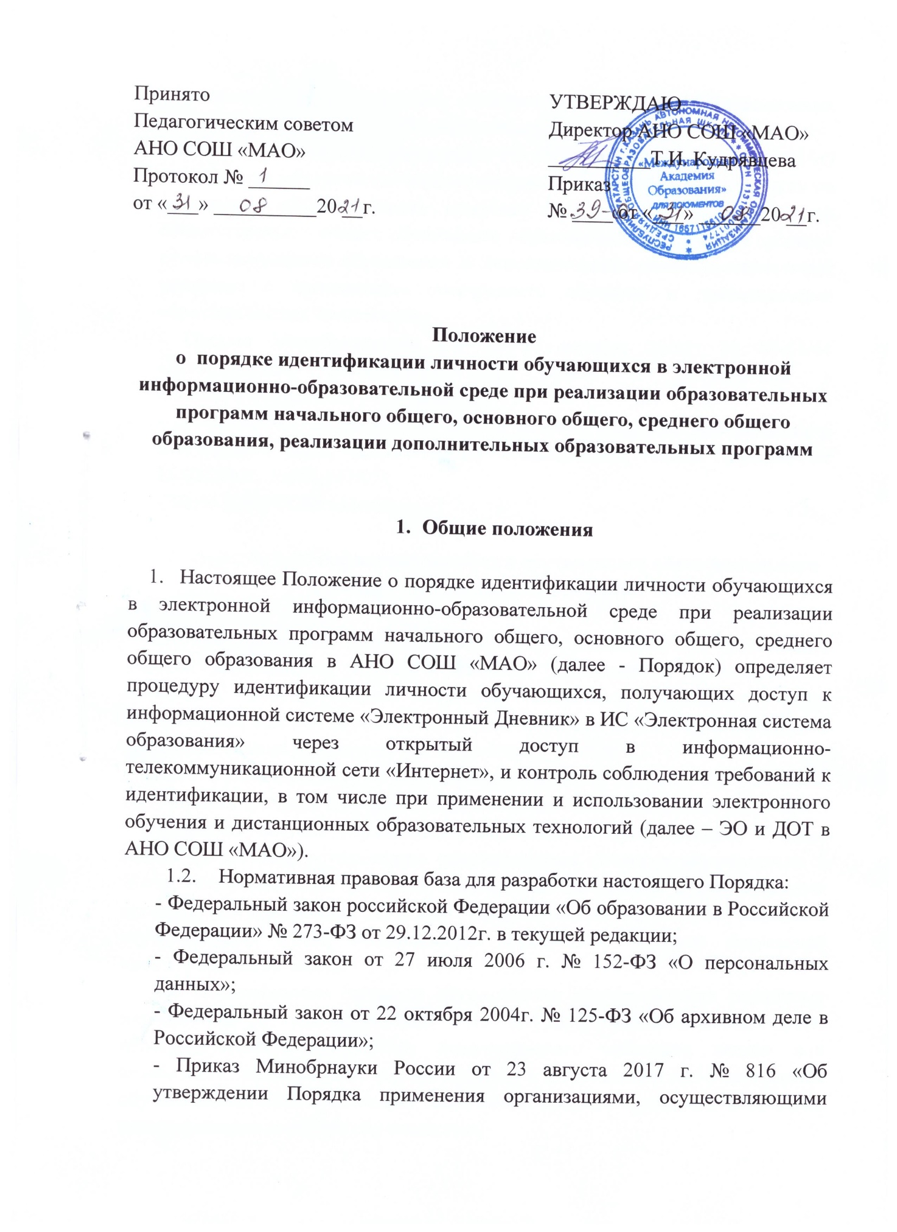

образовательную деятельность, электронного обучения, дистанционных образовательных технологий при реализации образовательных программ»;
- Письмо Министерства просвещения РФ от 19 марта 2020г. № ГД-39/04 «О направлении методических рекомендаций» Методические рекомендации по реализации образовательных программ начального общего, основного общего, среднего общего образования, образовательных программ среднего профессионального образования и дополнительных общеобразовательных программ с применением электронного обучения и дистанционных образовательных технологий»;
- Письмо Минобразования РФ от 20 декабря 2000г. № 03-51/64 «Методические рекомендации по работе с документами в общеобразовательных учреждениях»;
- рекомендации по внедрению систем ведения журналов успеваемости в электронном виде, разработанных Минобрнауки России (письмо от 15.02.2012г. №АП-147/07);
- Устав АНО СОШ «МАО».

- Порядок идентификации личности обучающихся образовательного процесса с применением ЭО и ДОТ

2.1. Идентификация личности обучающихся применяется при организации учебной деятельности, текущего контроля успеваемости, промежуточной аттестации, государственной итоговой аттестации, оказания учебно-методической помощи обучающихся и иных образовательных процедур (далее – образовательные процедуры) при применении ЭО и ДОТ.
2.2. В школе используется система идентификации личности обучающихся, получающих доступ к информационной системе «Электронный журнал» в ИС «Электронная система образования», позволяющая программными и (или) иными средствами, осуществлять идентификацию личности обучающихся, а также обеспечивающая контроль соблюдения требований образовательных процедур при применении ЭО и ДОТ. Идентификация личности обучающихся осуществляется путем использования электронной и (или) визуальной идентификация личности.
2.3. Идентификация личности обучающегося при проведении оценочных мероприятий с использованием ЭО и ДОТ осуществляется путем непосредственного присутствия педагогического работника школы или комиссии (в зависимости от формы контроля и аттестации) в тесте нахождения обучающегося, либо с помощью технических средств, способных обеспечить идентификацию личности обучающегося.
2.4. При проведении идентификации личности обучающегося родители или законные представители, предоставляют сведения и документы, необходимые для идентификации. Документы, позволяющие идентифицировать личность обучающегося, должны быть действительными на дату их предъявления. Документы, составленные полностью или в части на иностранном языке (за исключением документов, удостоверяющих личность физического лица, выданных компетентными органами иностранных государств, составленных на несколько языках, включая русский язык.
2.5. Родители или законные представители обучающегося несут ответственность за достоверность представляемых для идентификации данных и соблюдение процедуры идентификации личности обучающегося.
2.6. Электронная идентификация личности обучающегося осуществляется посредством авторизации в электронном журнале и внесении родителями или законными представителями необходимых данных в разделе «Документы» портала «Госуслуги».
2.7. Визуальная идентификация личности обучающегося осуществляется уполномоченным лицом (администрация школы, учитель, классный руководитель, организующий образовательный процесс с применением ДОТ. Ответственные за ЭО и ДОТ) посредством визуальной проверки личности обучающегося по документу, удостоверяющему его личность.
2.8. Визуальная идентификация может осуществлять ответственными за ЭО и ДОТ также при помощи средств телекоммуникаций путем демонстрации уполномоченному лицу перед телекамерой страниц с фотографией документа, удостоверяющего личность обучающегося. Для корректного проведения идентификации необходимо наличие у обучающегося технических средств и технической возможности в соответствии с предъявляемыми требованиями. При идентификации обучающийся должен полностью назвать фамилию, имя, отчество.

- Заключительные положения

3.1. Настоящее Положение утверждается директором Школы.
3.2. Заместитель директора, ответственные за ЭО и ДОТ контролируют порядок идентификации личности обучающихся образовательного процесса с применением электронного обучения и дистанционных образовательных технологий в АНО СОШ «МАО».
Настоящий локальный нормативный акт принят
с учетом мнения Совета родителей
Протокол заседания №1 от 27.08.21г;
с учетом мнения Совета обучающихся
Протокол заседания №1 от 28.08.21г;

